**Ibagué, Tolima**

**4 de enero del 2022**

Señores

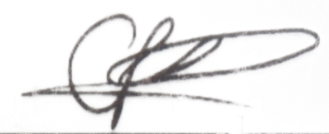

**DIRECCIÓN GENERAL**

Cristian Villanueva

C.C. 1.110.508.047

Celular 3132794597

CORREO: [elhormigueroibg@gmail.com](mailto:elhormigueroibg@gmail.com)

PÄGINA: [www.elhormigueroibg.com](http://www.elhormigueroibg.com)

SITIO WEB:[*www.facebook.com/Hormigueroibg*](http://www.facebook.com/Hormigueroibg)